A. Sistem Reproduksi Manusia
1. Sistem Reproduksi Pria
Fungsi: Menghasilkan Sel Kelamin Jantan (Sperma).
Organ Reproduksi Pria
Organ | Keterangan
Testis | Menghasilkan Sel Sperma Melalui Proses Spermatogenesis Dan Menghasilkan Hormon Reproduksi (Terutama Testosteron).
Tubulus Seminiferus | Saluran Di Dalam Testis Yang Menjadi Tempat Utama Pembentukan Sperma.
Skrotum | Kantong Kulit Yang Melindungi Testis Dan Berfungsi Mengatur Suhu Optimal Untuk Produksi Sperma (2–3°C Lebih Rendah Dari Suhu Tubuh).
Epididimis (Duktus Epididimis) | Tempat Pematangan, Penyimpanan Sementara, Dan Pengangkutan Sperma Dari Testis Ke Vas Deferensi.
Vas Deferensi | Saluran Yang Mengangkut Sperma Matang Dari Epididimis Ke Vesikula Seminalis.
Vesikula Seminalis | Kantong Yang Menghasilkan Cairan Semen Kaya Fruktosa Untuk Memberi Energi Pada Sperma.
Kelenjar Prostat | Menghasilkan Cairan Semen Yang Bersifat Alkali Untuk Melindungi Sperma Dari Keasaman Vagina Dan Membantu Motilitas Sperma.
Kelenjar Cowper (Bulbourethral) | Menghasilkan Cairan Pra-Ejakulasi Yang Melumasi Uretra Dan Menetralkan Keasaman Sisa Urine.
Penis | Alat Kopulasi Yang Berfungsi Menyalurkan Sperma Ke Dalam Vagina Selama Hubungan Seksual.
Struktur Tubulus Seminiferus
Sel | Keterangan
Spermatogonium | Sel Induk Sperma Yang Akan Mengalami Pembelahan Untuk Membentuk Sperma.
Sel Sertoli | Memberikan Nutrisi Dan Perlindungan Bagi Sel-Sel Sperma Yang Sedang Berkembang.
Sel Interstitial (Leydig) | Menghasilkan Hormon Testosteron Yang Penting Untuk Spermatogenesis Dan Karakteristik Seksual Sekunder Pria.

Struktur Sel Sperma
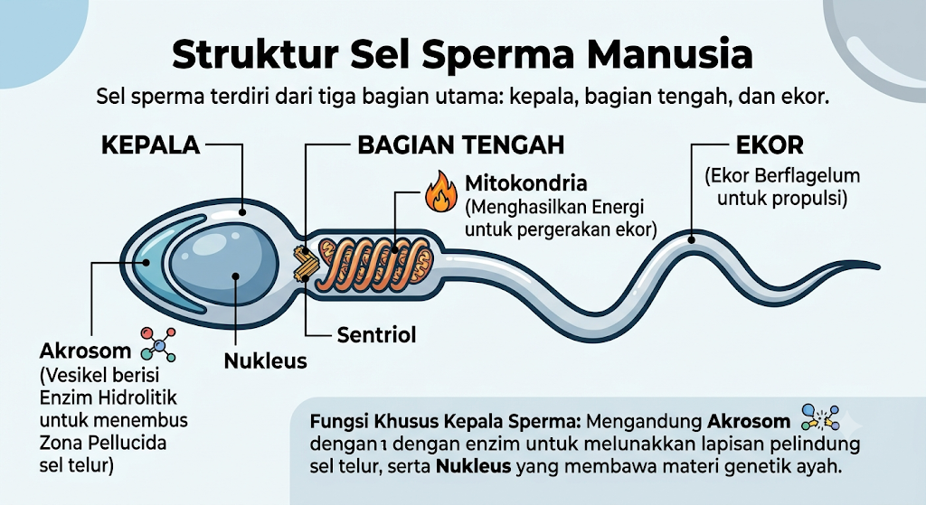
Perjalanan Sperma
Testis → Epididimis → Vas Deferensi → Vesikula Seminalis → Uretra
Cairan Semen Yang Dikeluarkan Mengandung Sperma Dan Sekresi Dari Kelenjar Aksesori (Prostat, Vesikula Seminalis, Dan Kelenjar Cowper).
Catatan: Suhu Skrotum Yang Optimal Sangat Penting Untuk Kualitas Sperma. Testosteron Berperan Penting Dalam Perkembangan Organ Reproduksi Dan Karakteristik Maskulin.
2. Sistem Reproduksi Wanita
Fungsi: Untuk Menghasilkan Sel Telur (Ovum)
Organ Reproduksi Wanita
Organ | Keterangan
Ovarium | Tempat Terjadinya Oogenesis (Pembentukan Ovum).
Tuba Falopi (Oviduk) | Tempat Terjadinya Fertilisasi (Pembuahan).
Infundibulum | Bagian Ujung Tuba Falopi Yang Menangkap Ovum.
Uterus (Rahim) | Tempat Perkembangan Janin Selama Kehamilan.
Serviks | Bagian Bawah Rahim Yang Menghubungkan Rahim Dengan Vagina. Berfungsi Mengalirkan Darah Menstruasi, Menjadi Jalur Masuk Sperma Ke Rahim, Dan Membuka Saat Persalinan.
Lapisan Uterus
Lapisan | Keterangan
Perimetrium | Lapisan Serosa Tipis Yang Melapisi Bagian Luar Uterus. Lapisan Ini Berfungsi Sebagai Dinding Pelindung Rahim Dari Gesekan Dengan Organ Lain Di Rongga Panggul.
Miometrium | Lapisan Tengah Paling Tebal Yang Tersusun Atas Jaringan Otot Polos. Lapisan Ini Berfungsi Untuk Berkontraksi Saat Menstruasi (Menyebabkan Kram) Dan Sangat Kuat Berkontraksi Selama Proses Persalinan Guna Mendorong Bayi Keluar.
Endometrium | Lapisan Paling Dalam Berupa Selaput Lendir Yang Kaya Pembuluh Darah. Lapisan Ini Berfungsi Sebagai Tempat Menempelnya (Implantasi) Sel Telur Yang Telah Dibuahi Dan Akan Menebal Untuk Mempersiapkan Kehamilan Serta Melapisi Rongga Rahim. Jika Tidak Terjadi Pembuahan, Lapisan Inilah Yang Akan Meluruh Menjadi Darah Menstruasi.
Vagina | Saluran Yang Menghubungkan Rahim Dengan Lingkungan Luar, Menjadi Jalan Keluarnya Darah Menstruasi, Serta Jalan Lahir Bayi.
Diagram Organ Reproduksi Wanita
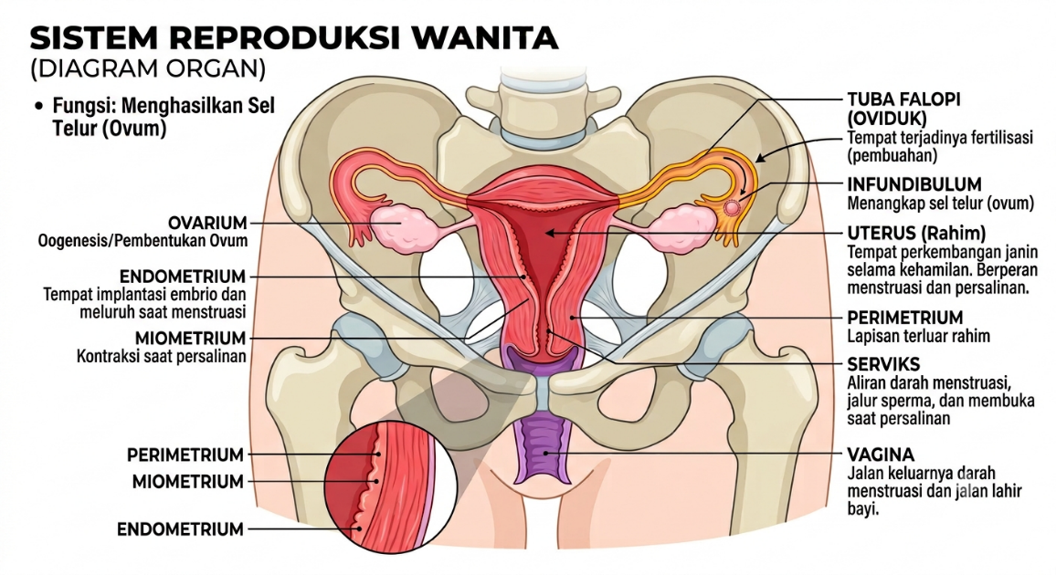
3. Proses Pembentukan Sperma (Spermatogenesis)
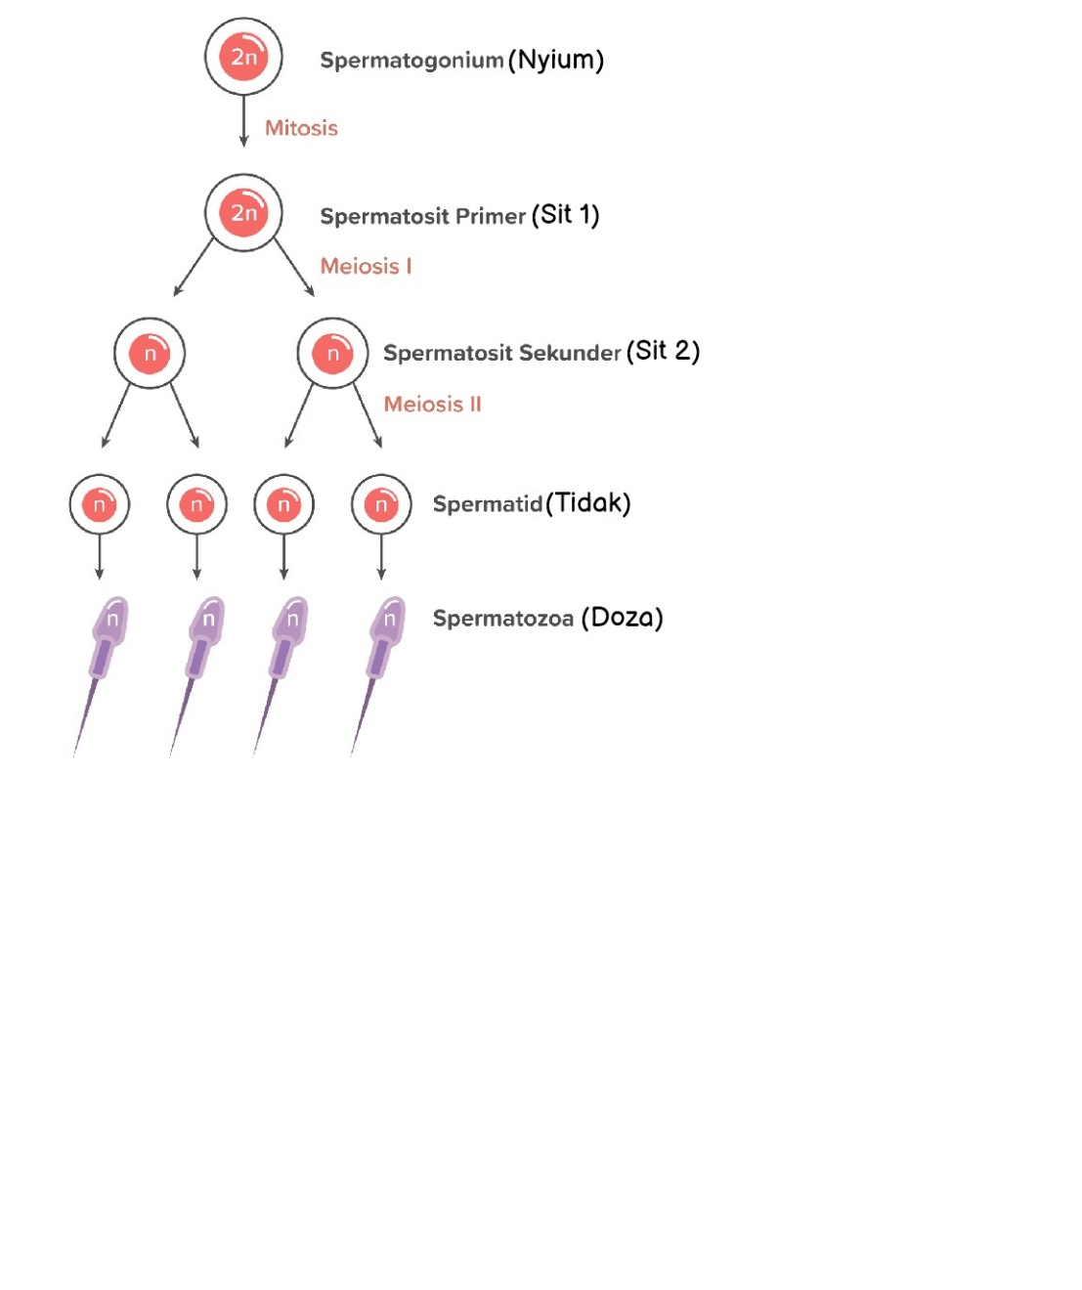
4 Sel
4. Proses Pembentukan Ovum (Oogenesis)
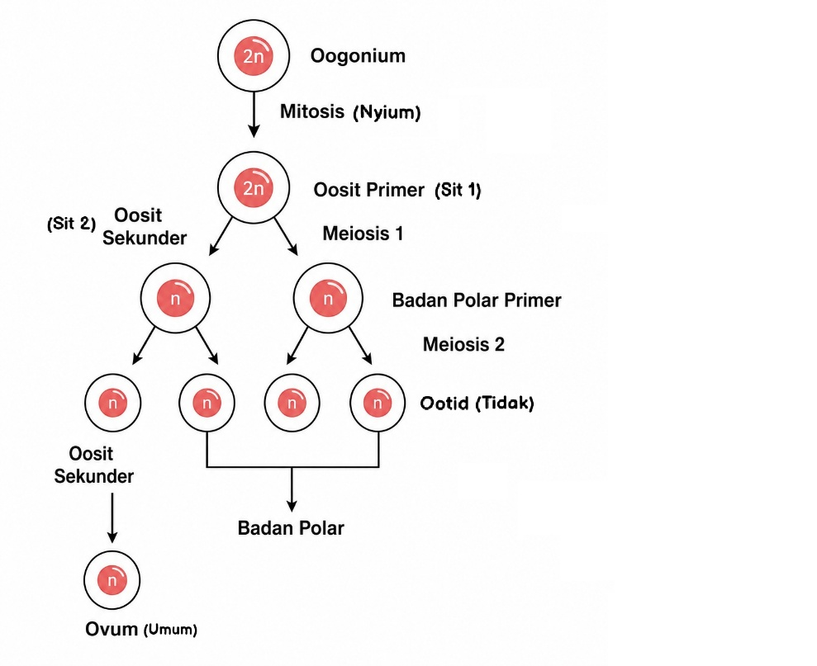
1 Sel

5. Hormon Yang Memengaruhi Reproduksi Wanita
Hormon | Keterangan
Fsh (Follice Stlandating Hormone) | Hormon Yang Merangsang Pematangan Sel Telur (Ovum)
Lh (Luteinizing Hormone) | Hormon Yang Merangsang Terjadinya Ovulasi (Pelepasan Telur Ovarium)
Prolactin | Hormon Yang Merangsang Produksi Asi.
Oksitosin | Hormon Yang Merangsang Kontraksi Otot Rahim Saat Persalinan.
Estrogen | Hormon Yang Memunculkan Ciri-Ciri Kelamin Sekunder Pada Wanita.
Progesteron | Hormon Yang Dihasilkan Oleh Korpus Luteum Dan Berfungsi Menebalkan Endometrium.

6. Menstruasi
Siklus Menstruasi
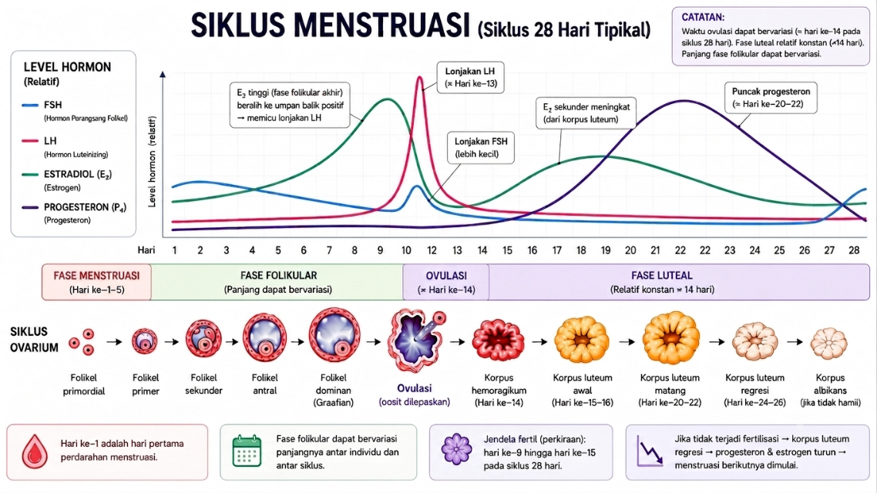
Fase – Fase Menstruasi
A) Fase Menstruasi (1 – 7 Hari)
- Kadar Hormon Estrogen Dan Progesteron Menurun
- Lapisan Rahim Luruh Akibat Penurunan Kadar Estrogen Dan Progesteron
B) Fase Folikel (7-14 Hari)
- Dimulai Pada Hari Pertama Menstruasi Hingga Terjadi Ovulasi
- Dipengaruhi FSH Dan Estrogen
C) Fase Ovulasi
- Saat Ovarium Melepaskan Sel Ovum Yang Matang
- Dipengaruhi Hormon LH (Luteinizing Hormone)
D) Fase Luteal
- Folikel Melepas Ovum Dan Berubah Menjadi Korpus Luteum
- Lapisan Endometrium Menebal Untuk Mempersiapkan Implantasi Jika Terjadi Pembuahan
- Dipengaruhi Hormon Progesteron Dan Estrogen
Jika Tidak Terjadi Fertilisasi, Korpus Luteum Menyusut Dan Diserap
B. Sistem Reproduksi Tumbuhan
Pembentukan sel kelamin betina

